INFO DJANGO...

django

= framework web (espace de travail + outils, pour créer facilement des applications web)

= Regrouper un ensemble d’outils de base pour éviter de les réécrire et poser les bases de l’architecture du projet

= philosophie : DRY : Don’t Repeat Yourself

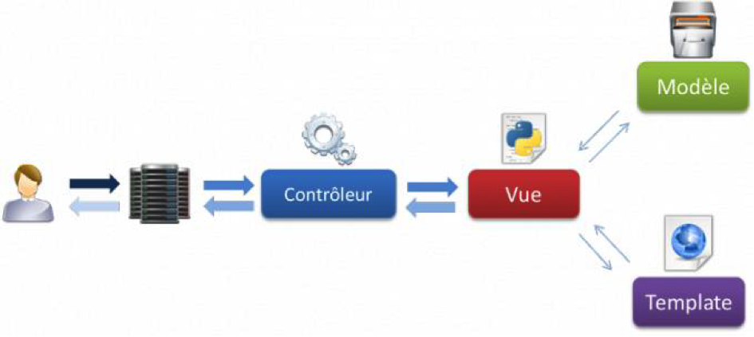

= architecture MVT (*Modèle-Vue-Template*)

= Quel élément n’avez-vous pas à gérer lors de la création d’une vue dans Django ?

* l’écriture de la réponse HTTP complète au client

= À partir de quelle adresse peut-on accéder au serveur de développement, lancé via manage.py runserver ?

* http://localhost:8000

= But d’un ORM (object relational mapping) : C’est une abstraction de la communication avec la base de données, afin de manipuler des objets au lieu de données SQL